- Tableau de Djidji :
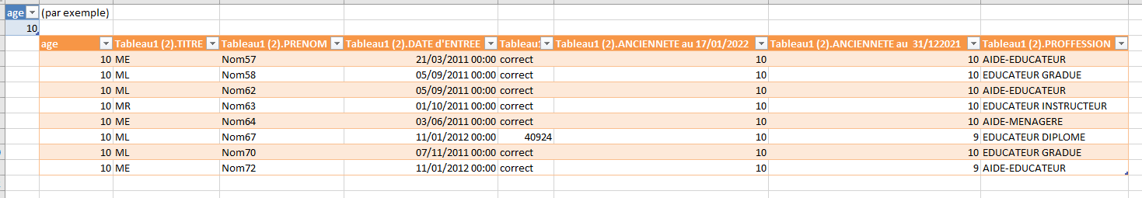
Comment insérer le tableau age sur les 2 premières lignes, permettant d’avoir la main pour saisir le nombre 10 (par exemple), ensuite obtenir un nouveau résultat actualisé du tableau résultats sur la 3ème ligne et 2^{ième} colonne, sans écraser le premier tableau ?
J’arrive bien à insérer une colonne personnalisée à gauche du tableau résultats. C’est tout.
REQUETE
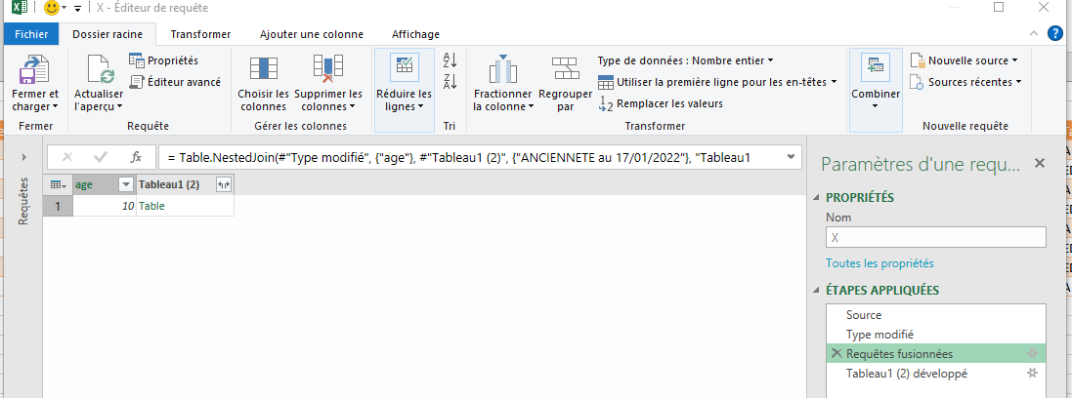

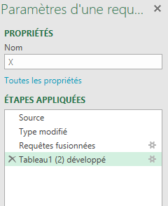
Je ne comprends pas les différentes requêtes.

- Tableau de 78Chris

Même question sauf que le tableau permettant de calculer une tranche au choix comprend 2 colonnes, à moins qu’il s’agisse d’un double ajout de colonne personnalisée

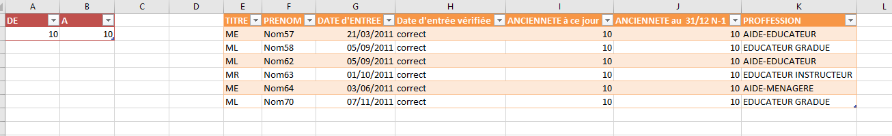

Ici je constate que les 2 tableaux peuvent être positionnés sur la même ligne.

Donc je bloque sur la manière d’insérer ces deux tableaux dans la colonne A et B

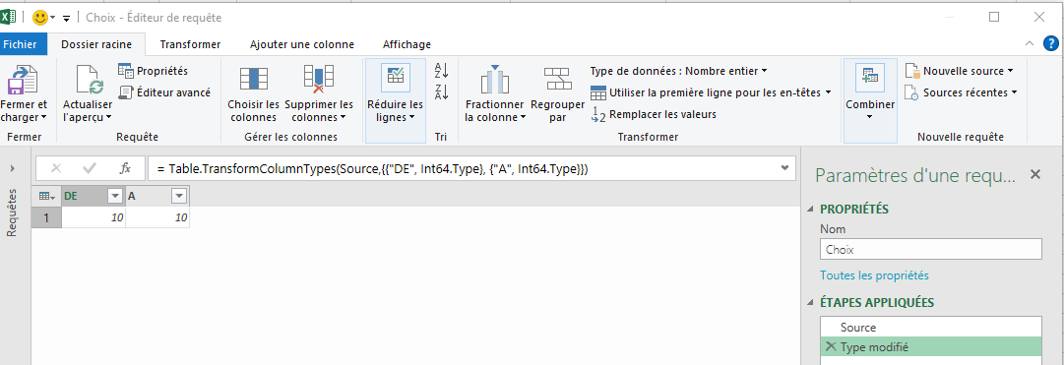
Dans la requête « source » et « type modifié », je ne vois aucun indice de compréhension

Je pense avoir suffisamment bien cherché en cliquant un peu partout pour que votre aimable aide me paraisse compréhensible.

Si mes questions demandent un apprentissage plus approfondi, je veux bien que vous me conseilliez un tuto adapté si vous en connaissez, si possible en français.

Grand merci les gars.
Jacob

